子計畫四: 宜蘭蘇澳國中106學年度辦理
「戶外教育」成果報告書
壹、量之分析：
一、106學年度教育部國民及學前教育署補助實施戶外教育計畫成果績效表
直轄市、縣(市)： 宜蘭縣 ；期程：106年8月至107年7月
(四)學校實施戶外教育費用(子計畫四)
蘇澳國中106學年度青少年地方環境教育議題探究學習戶外教育課程實施計畫
月份 | 計畫/活動/研習名稱 | 地點 | 對象 | 人數 | 執行經費（元）
5 | 學校旁萁山橋工程對同學上課路線之影響 | 蘇花改沿路工程段 | 蘇澳國中八年級學生暨全蘇澳鎮中小學師生 | 150人 | 25200
4 | 直線鐵路對頭城鎮發展之影響評估 | 頭城鎮 | 蘇澳國中 | 25人 | 15000
3 | 羅東夜市對當地居民的生活交通之影響 | 羅東鎮 | 蘇澳國中 | 25人 | 15000

二、教材研發
(一)、「學校旁萁山橋工程對同學上課路線之影響」
方案設計
設計者 |  | 蔡憶萍 |  | 適用教學對象 | 7年級
結合學習領域 |  | 自然領域、社會領域、環境教育 |  | 教學時間 | 09：00-15：00
參考資料來源 |  | - 國中社會課本  - 國中自然課本  - 蘇花改工程處網站…等相關網站
設計  理念 |  | 本教學模組設計主要是以探索大自然戶外教室為基礎，融入學生生活圈較接近的議題作為啟發學生之學習動機，目的為培養學生對於社會及環境議題的認知與瞭解；並學會關心生活周遭事物之能力，及互助探索學習的合作精神；進而將學科知識及實務經驗結合，作為未來面對問題之解決，及表達自己的專業量能。
教學  目標 |  | 1.認知  1-1讓學生瞭解蘇花公路改善工程的起源目的。  1-2讓學生瞭解蘇花公路改善工程路段。  2.情意  2-1關切蘇花公路改善工程對環境的影響。  2-2省思安全與環境保護的關聯。  2-3覺察大自然的美麗與奧妙。  3.技能  3-1能有省思、判辨問題的能力。  3-2培養愛護環境、關心社會的態度。
節次 | 活動名稱 |  | 教學活動流程 |  |  | 時間分配 | 學習  資源
0900-  1000 | 蘇  花  「  改  不  改  」 |  | 【引起學習動機】：詢問同學過去日常經驗中，是否曾經到過東澳、南澳、花蓮？對蘇花公路的印象如何？ 知道什麼是蘇花改嗎？蘇花公路跟蘇花改有哪些差別？ |  |  | 10分
0900-  1000 |  |  | 【活動一】：蘇花改知識庫  - 透過影片認識蘇花改，了解蘇花改的起源計畫，蘇花改善工程到底改了哪裡？ 為什麼要進行改善？  - 由蘇花改展示館解說人員進行館內導覽解說，環境生態、生物指標物種、文化遺址搶救、工程資訊、防災安全問題搭配學習單內容？ |  |  | 40分 | 蘇花改善工程處展示館  ，老師進行解說，搭配學習單
0900-  1000 |  |  | 與工程人員進行活動一Q&A。 |  |  | 10分
1000-  1030 |  |  | 搭乘遊覽車至永樂車站，再搭區間車到達東澳
1030-  1130 | 蘇  花  「  改  不  改  」 |  | 【引起學習動機】：剛剛坐火車來到東澳的感覺是什麼？沿途看見什麼景物？跟一般我們坐汽車來到東澳有什麼不同？ |  |  | 5分
1030-  1130 |  |  | 【活動二】：我眼中的蘇花改  - 參訪蘇花改─東澳段的工地，由蘇花改工程人員進行解說，搭配周邊解說導覽以及學習單內容。  - 實地用眼睛、相機、手機紀錄蘇花改面貌與沿路風光。 |  |  | 45分 | 工程人員解說導覽、學習單
1030-  1130 |  |  | 集合學生，進行活動二內容之討論與分享。 |  |  | 10分
1130-  1300 | 用餐休息(東澳國小)
1300-  1430 | 清  涼  一  「  夏  」 |  | 【引起學習動機】： |  |  | 10分 | 老師進行解說
1300-  1430 |  |  | 【活動一】：認識東岳冷泉  1. 介紹東岳冷泉由來與地理位置。  2. 介紹東岳冷泉環境及生態特色。  3. 介紹東岳冷泉的水質與社區互動的關係 |  |  | 20分 | 老師進行解說
1300-  1430 |  |  | 【活動二】：體驗東岳冷泉  - 準備工作：準備乾淨的換洗衣物，園區有提供更衣室可使用，準備飲用水。  - 活動目的與內容：東岳泉水全年保持在14-16度，比蘇澳冷泉更低溫，水質乾淨透徹，學生可以從中體察溪水清澈見底，冰涼透頂的感覺，或是坐在岸上泡腳，看著看著火車從高架橋上疾駛而過的景色，體會在炎炎夏日中，自然生態帶給我們美好經驗。 |  |  | 30分
1400-  1500 | 至東澳火車站搭區間車到達永樂，再搭乘遊覽車返校

蘇花改探訪學習單
班級： 姓名：

一、我對蘇花改的認識 | (一)蘇花改的計畫起源？為什麼要進行蘇花改？
一、我對蘇花改的認識 | (二)蘇花改工程段有哪三大路段？  1.  2.  3.
一、我對蘇花改的認識 | (三)蘇花改共預進行哪八個隧道的工程？
一、我對蘇花改的認識 | 1.______隧道  _____到_____ | 2. ______隧道  _____到_____ | 3. ______隧道  _____到_____ | 4. ______隧道  _____到_____
一、我對蘇花改的認識 | 5. ______隧道  _____到_____ | 6. ______隧道  _____到_____ | 7. ______隧道  _____到_____ | 8. ______隧道  _____到_____
一、我對蘇花改的認識 | (四)我們今天參訪的是哪個路段？這裡的隧道工程是採取什麼方式進行？
一、我對蘇花改的認識 | (五)蘇花改的環境生態保育工作可分為那些系列？各生態系中主要之棲地環境為何？
二、  我所眼中的蘇花改 | - 我們是搭乘什麼交通工具來到東澳？你有什麼感覺？若有選擇你會採取哪種交通工具來？為什麼？
二、  我所眼中的蘇花改 | (二)沿途所看見蘇花改工程段的景色為何？有哪些景點？
二、  我所眼中的蘇花改 | (三)探訪過程中我印象最深刻的畫面是(畫出或貼上照片，並加說明):
三、我的感想 | (一)出發之前，是否支持蘇花改？為什麼？  - 經過一天的探訪，是否支持蘇花改道路工程？說明支持或不支持的理由？  - 這趟學習之旅你有什麼感想？

課程方案 | 學校旁萁山橋工程對同學上課路線之影響
討論地點 | 蘇澳國中會議室
探索路線 | 蘇澳國中=>新馬地區=>蘇花改沿線  探索路段：  - 國道五號至蘇花改入口間之路線探討：探討所有由國道五號至蘇花改隧道起點之所有路線，將其可能面臨的困難與挑戰一次整理與歸納，並做出分析討論，讓所有的用路人能清楚知道相關替代道路。  - 由東澳一直到花蓮，沿著蘇花改工程段，逐點探討其工程進度，並記錄工程內容。  - 參觀點包括東澳、南澳、武塔、觀音、和平、花蓮平面段。
相關圖示 | 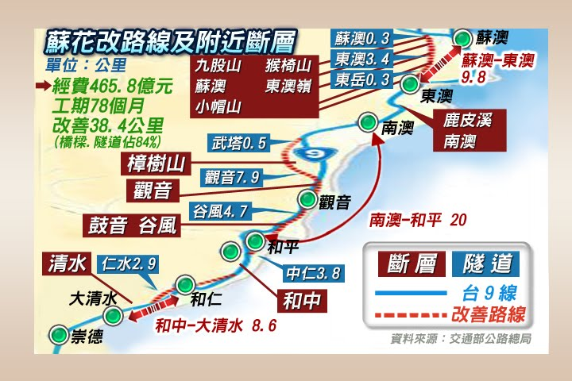
探究方式 | - 蘇澳鎮內：由家長或老師分組分段前往，紀錄相關工程進度。  - 蘇澳至花蓮段：由小型巴士前往，沿途記錄相關工程進度。  - 返校後進行綜合評估與分析結果分享。

(二)、「直線鐵路對頭城鎮發展之影響評估」
課程方案 | 直線鐵路對頭城鎮發展之影響評估
討論地點 | 借用頭城國中會議室
探索路線 | 頭城國中=>蘭陽博物館=>火車沿線  - 由頭城火車站於頭城鎮進行田野調查，分析直線鐵路對於頭城鎮的食衣住行之衝擊，探討的點包括烏石港、外澳、蘭陽博物館、頭城老街、頭城火車站。  - 沿著原台灣鐵路局之火車路線，進行大站探索，評估直線鐵路對於其衝擊。  - 探討車站包括：雙溪、瑞芳、八堵及南港。
相關圖示 | 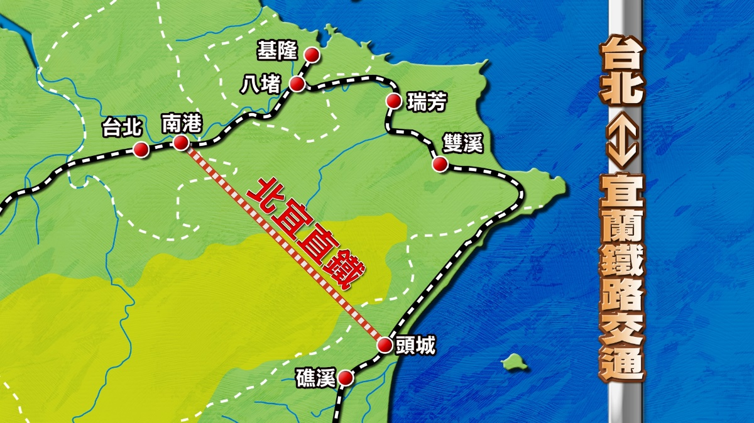
探索方式 | 1.頭城鎮內：由家長或老師分組分段前往，紀錄相關民生現況。  2.頭城至南港火車段：由小型巴士前往，沿途記錄相關大站民生現況。  3.返校後進行綜合評估與分析結果分享。

(三)、「羅東夜市對當地居民的生活交通之影響」
課程方案 | 羅東夜市對當地居民的生活交通之影響
討論地點 | 羅東夜市
探索路線 | 東光國中=>羅東夜市=>羅東文化工場  - 羅東夜市是宜蘭人最驕傲的夜市，但每當假期，其他縣市的旅客蜂擁而至時，可能會對當地居民造成相當大的影響。  - 由蘇澳座車至羅東夜市，分途步行探討重要塞車路口的主要原因。  - 探討羅東鎮主要的停車場現況。  - 羅東相關帶狀觀光延伸之可能性分析。  - 學生可分為4-5組，每組進行一條路線之分析，包括公正路、中正路、文化工場、火車站、興東路。
相關圖示 | 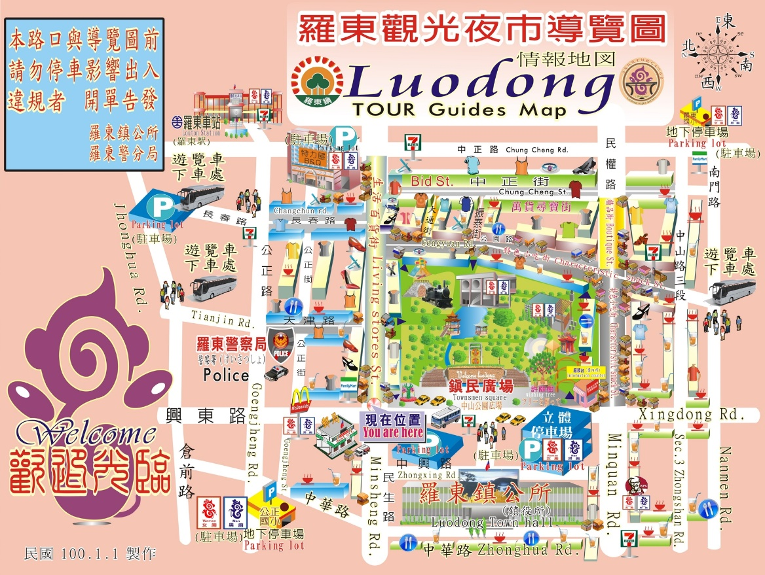
探索方式 | 1.羅東鎮內：由家長或老師分組分段前往，紀錄相關民生現況。  2.蘇澳至羅東：由大型巴士前往，負責來回的交通運用。  3.返校後進行綜合評估與分析結果分享。

貳、質之分析
一、活動辦理之課程內涵與成效
主題名稱：
一、戶外教學景點概說 |  |  |  |  |  | 二、學習目標 |  |  | 三、成效
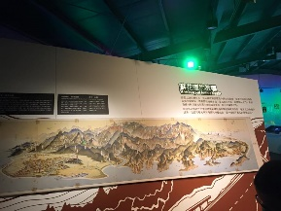 |  |  | 台9線蘇花公路山區路段改善計畫(簡稱蘇花改)主要分三段： 分為蘇澳-東澳段(A段)、南澳-和平段(B段)及和中-大清水段(C段)，全長38.8公里，有8座隧道(24.6公里)、12座橋梁(8.5公里)、平面道路(5.7公里)。A段將於107年2月正式通車，預計109年全段通車。 |  |  | 1.透過教師教授及學生既有的概念為基礎，結合隨時隨地觀察社區的探索意識，進行所關心議題的討論，並落實實踐。  2.依其後的結果，修正自我的既定概念，以利下一次探索的的進行。 |  |  | 1.以小組合作方式進行活動，有效提升學生的學習視野。  2.結合學校發展特色，透過探索、觀察，培養孩子具有競爭力，發展性的現代國民。
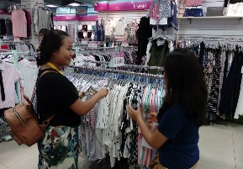 |  |  | 羅東夜市位於宜蘭縣羅東鎮，是在地人於羅東市區逛街玩樂的好去處周圍商店林立，是當地逛街購物的中心，帶動了周圍商圈的發展；羅東夜市販賣各種傳統風味的小吃、商品，平價服飾店、鞋店、小吃店等，吸引不少民眾前往。
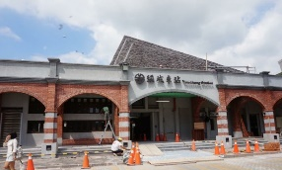 |  |  | 頭城車站位於宜蘭縣頭城鎮，站等為三等站，並管理石城、大里、大溪、龜山、外澳等五簡易站、招呼站
- 課程資訊
場域類型 |  | 觀光工廠 |  | 休閒農場 | 蘭博家族 | 文教社政 | 人文歷史 |  |  | 自然景點 |  | 遊憩教室
 |  |  |  |  |  |  | ˇ |  |  | ˇ
 |  | 美食特產 |  | 生態步道
城市 |  | 宜蘭縣
 |  | ˇ
年段 |  | ㄧ年級 |  | 二年級 | 三年級 | 四年級 | 五年級 |  |  | 六年級
 |  |  |  |  |  | ˇ | ˇ |  |  | ˇ
 |  | 七年級 |  | 八年級 | 九年級
 |  | ˇ |  | ˇ | ˇ
融入領域 |  | 語文 |  | 數學 | 自然與生活科技 | 社會 | 藝術與人文 |  |  | 健康與體育 |  | 綜合
 |  |  |  |  |  | ˇ |  |  |  |  |  | ˇ
五、注意事項：
1、交通動線安排
2、小組連絡方式
六、教材內容
教材內容活動別 | 教學活動說明 |  |  |  |  | 教學時間 |  | 參考資料
環境探索 | 1.蘇花改工程對環境的影響 |  |  |  |  | 6小時
環境探索 | 1.羅東夜市對生活交通之影響 |  |  |  |  | 6小時
環境探索 | 1.北迴鐵路直線化探索 |  |  |  |  | 6小時
七、學習資源
1.相關探索景點網站
2.圖書館相關戶外教育圖書
  - 連絡資訊
單位名稱 |  | 聯絡人 |  | 電話 |  | 開放時間 |  |  |  |  | 收費明細
九、網頁連結

二、過程檢討
(一)計畫活動進行後，學生能：
- 於戶外教育踏查後進行分組心得寫作。
- 對有疑問之議題主動深度探索。
- 主動檢視社會經濟活動或重大工程對環境與生活的影響。
(二)教師社群能由此教學活動中：
- 蒐集學生在工作坊學習後的環境態度與素養。
- 獲取不同視角的資訊，以利修正課程與教學。
(三)在執行時常發現原先編列經費與實際進行有所落差，如編列車資，原編列遊覽車車資，但執行上可能須用到火車分區段處理，與實際情形有所落差。
(四)學生探索時的專業引導，因支援人力較少，所以在進行小組探索時的學習紀錄長較難完整。
(五) 執行活動的時間其他學校學生難以配合，因此造成部分計畫活動只有本校學生參與。
三、問題解決策略
(一)讓每個小組都有帶隊老師在旁輔導，提升教學品質。在參訪相關地點，也可規劃解說教師，引發學生興趣，若現場有疑惑可立即詢問帶隊老師，老師也立馬回饋學生，不讓他們有困惑。
(二)如有其他延伸費用可採取使用者付費的方式處理，讓各小組能自行規劃自己的經費，成為另一種學習。
(三)活動後立即讓學生將學習心得寫成報告，並讓學生進行分享，可提升學習成效，更可讓所有人完整學習。
(四)教師團隊須隨時建立討論小組，掌握學生的各項學習需求，以提供即時的教學內容，並掌握學生的學習情況。
(五)辦理活動時間盡量在寒、暑假期間辦理，以利其他學校可以共同參與。
四、滿意度相關統計
(一)、本次戶外教育計畫多以問答式進行學習回饋，學生相關回饋：
1.學生在環境探索的學習議題上均回饋正向的學習態度，也產生對於環境有更進一步的關切。
2.學生對於環境的適度開發，在與許多工程人員和居民討論後，認為適度開發是有必要的，對於生活是會有改善的。
(二)、在活動後進行即時學生回饋調查：
1.學生均願意再度進行這樣的戶外教學活動。
2.對於行程的規劃也能提出自己接下來的看法。

五、活動照片
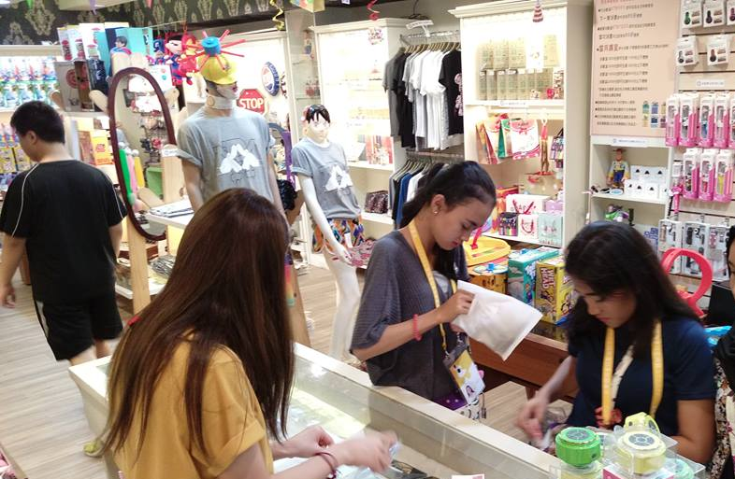 | 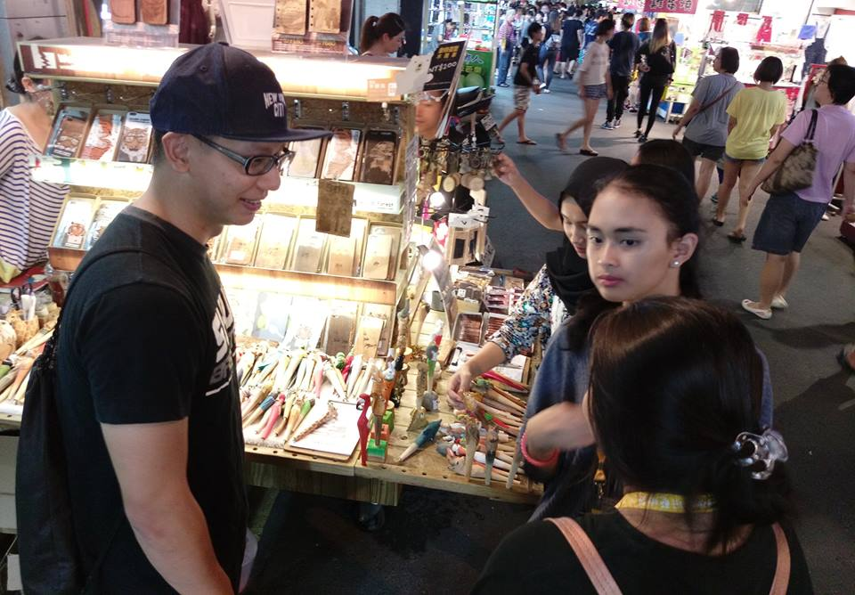
羅東夜市紀錄與訪問 | 羅東夜市實際採訪
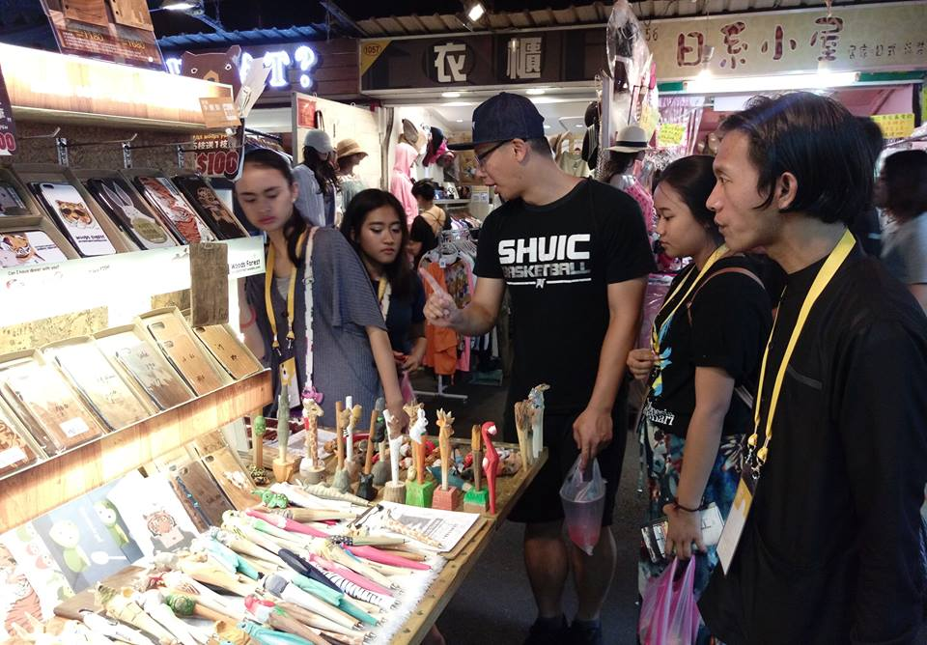 | 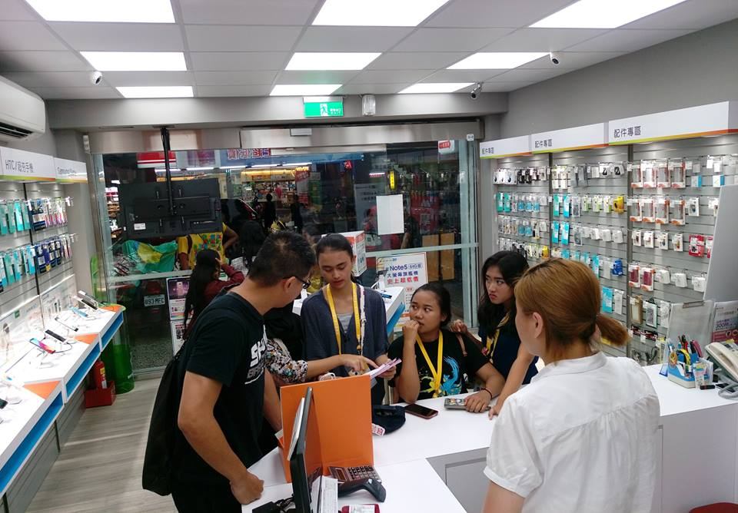
羅東夜市探索 | 羅東夜市實際訪問
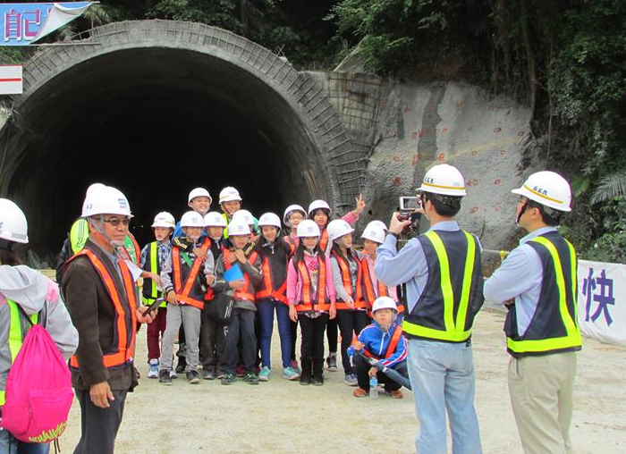 | 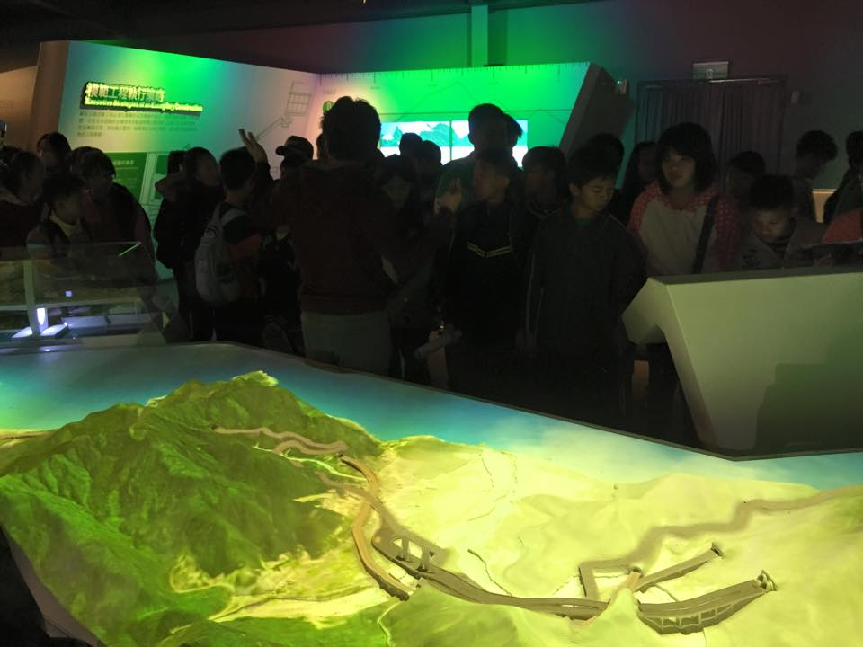
申請至工程段進行探索 | 參訪蘇花改展示館
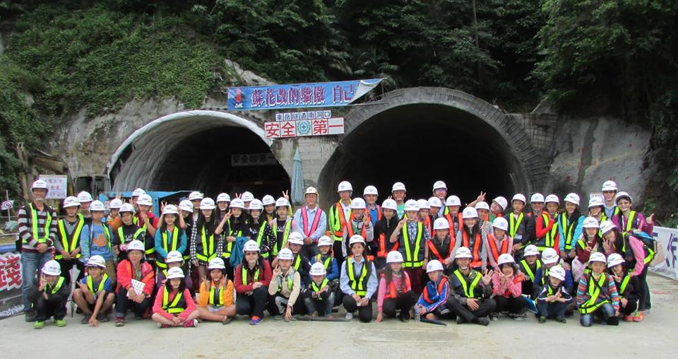 | 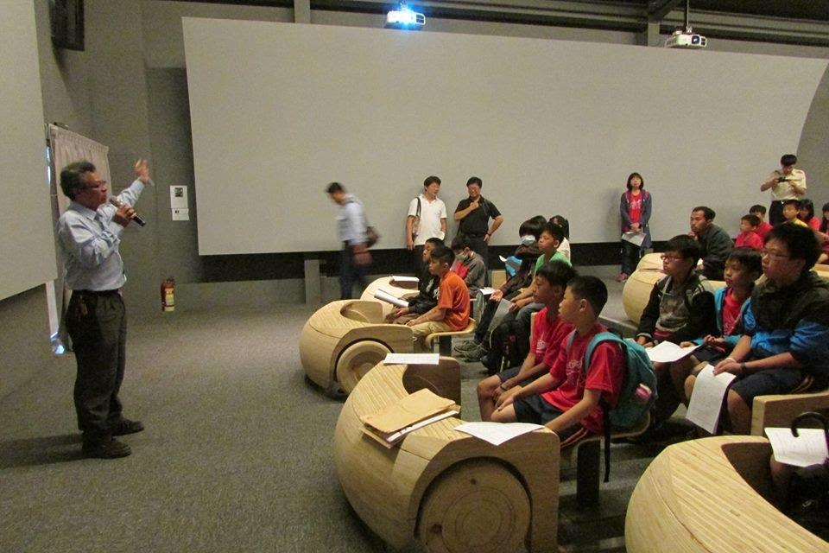
與工程人員合影 | 蘇花改展示館聽取報告
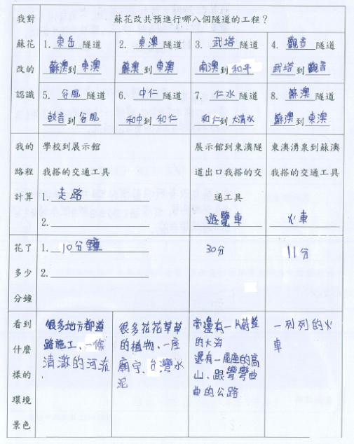 | 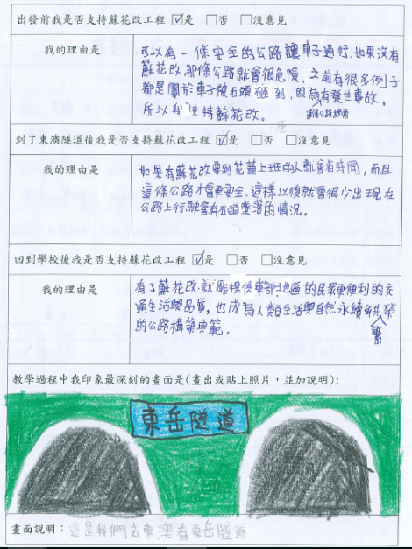
學生學習單 | 學生學習單
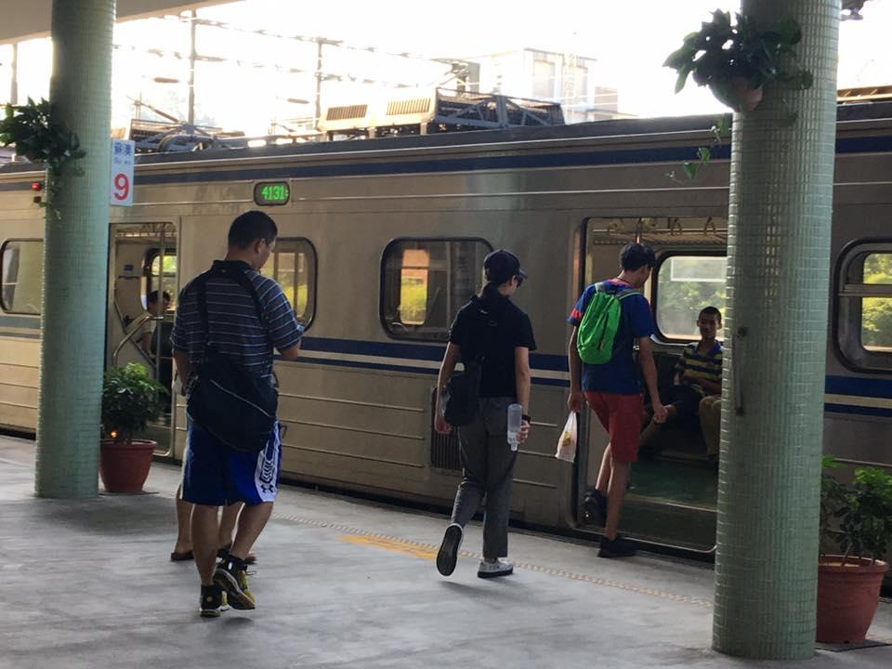 | 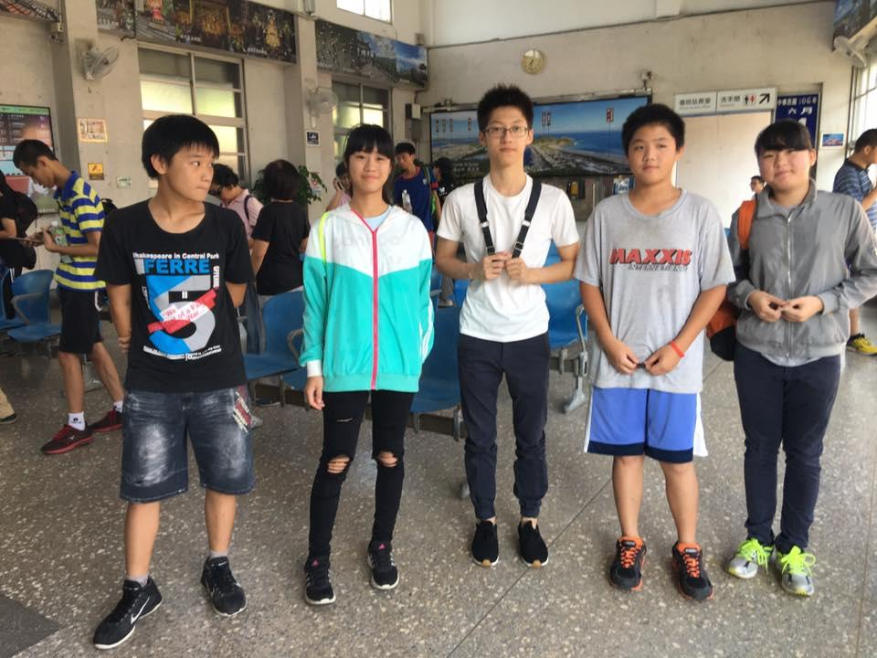
直接搭火車探索北迴鐵路 | 走訪北迴鐵路
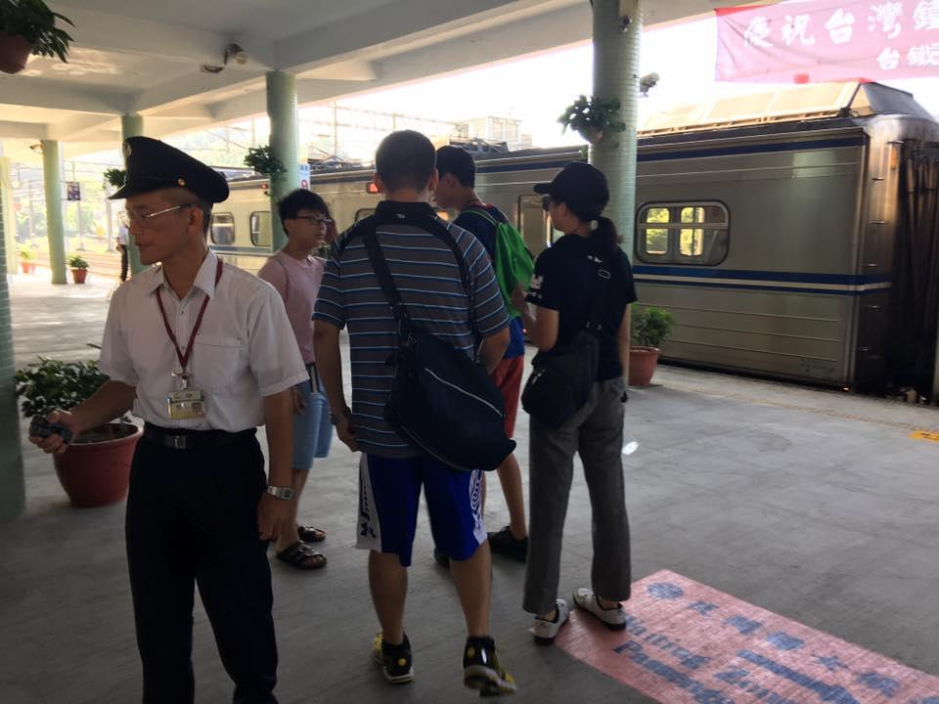 | 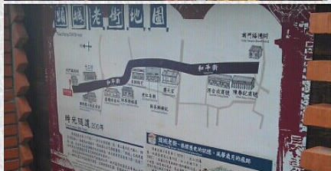
至各火車站進行探訪 | 頭城老街探索
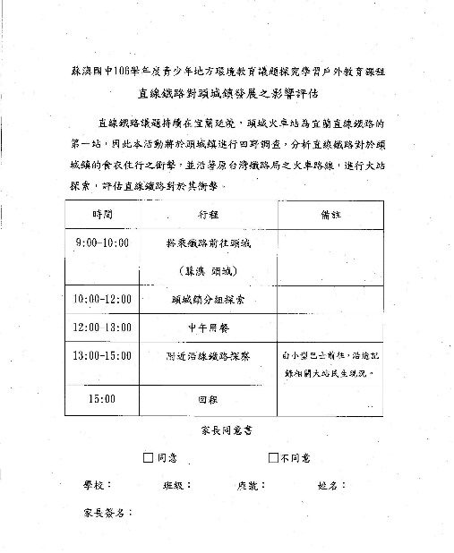 | 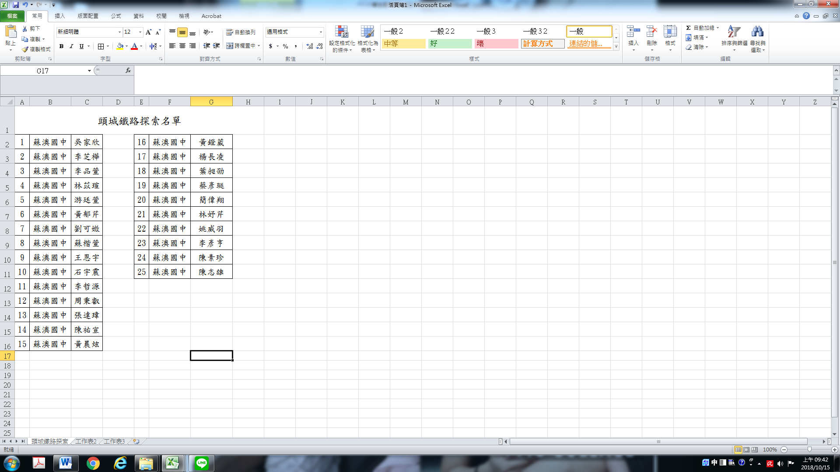
直線鐵路對頭城鎮發展影響探索報名表 | 直線鐵路對頭城鎮發展影響探索參加名單
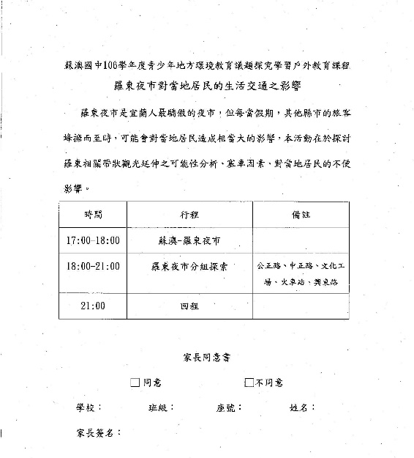 | 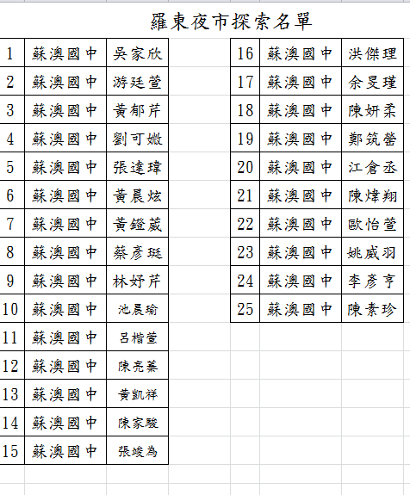
羅東夜市對當地居民的生活交通影響探索報名表 | 羅東夜市對當地居民的生活交通影響探索參加名單
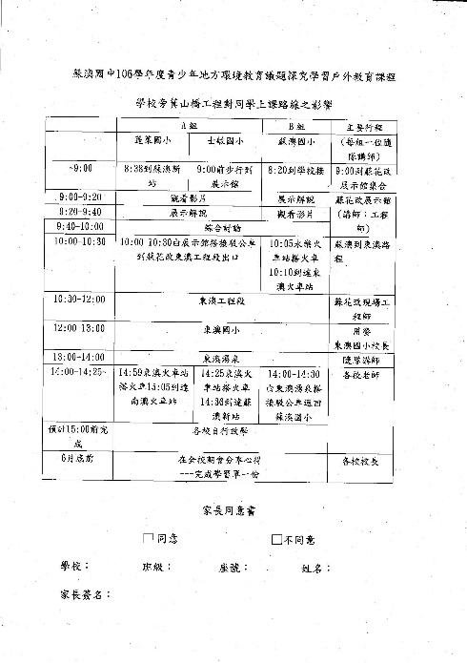
學校旁萁山橋工程對同學上課路線影響探索報名表(參加學校蘇澳國中、蘇澳國小、士敏國小、永樂國小…等)

附件一
宜蘭縣 戶外教育資源整合案－教學運用回饋表
辦理  學校 | 宜蘭縣國中小學 |  | 教學者
實施  班級 | 全縣中小學學生 |  | 教學日期
運用路線主題 | 學校旁萁山橋工程對同學上課路線之影響 |  | 回饋日期
回饋  向度 | 項目內容＆建議 | 是否達成 |  | 反思與回饋
1、行前規劃與教育 | 1.教學計畫擬定及事前與行政、家長或講師人員充分溝通 | ▇完全達到  □部份達到  □未達到 |  | 針對各次行程，召開行前說明會，充份與參與老師及行政人員溝通此次行程。
1、行前規劃與教育 | 2.提供活動手冊  （包含課程目標、行程、活動方式或講義等） | □完全達到  ▇部份達到  □未達到 |  | 發放行程資料、學習單，讓學生上網查景點資料，包含交通資料及行程。
1、行前規劃與教育 | 3.指導學生做事前準備（含先備知識、學習目標說明及引起動機等） | ▇完全達到  □部份達到  □未達到 |  | 事前詳細說明此次行程，引起學生動機。
1、行前規劃與教育 | 4.路線場勘及安全評估 | ▇完全達到  □部份達到  □未達到 |  | 有針對路線場勘，以確保學生路上行車安全。
2.教學設計與實施 | 1.教學設計之多樣性及與 課程之連結性 | ▇完全達到  □部份達到  □未達到 |  | 探索大自然戶外教室為基礎，目的為培養學生對於社會及環境議題的認知與瞭解；並學會關心生活周遭事物之能力，及互助探索學習的合作精神。
2.教學設計與實施 | 2.鼓勵學生多觀察、多思考、並提出個人觀感與疑惑 | □完全達到  ▇部份達到  □未達到 |  | 本次探索讓學生融入生活圈較接近的議題作為啟發學生之學習動機，並透過此次實地踏查了解蘇花改對在地影響，並提出自己想法。
2.教學設計與實施 | 3.真實教學與原教學規劃或設計之相符性 | ▇完全達到  □部份達到  □未達到 |  | 現場教學與原規劃設計大致相符合。
2.教學設計與實施 | 4.充分運用場域資源，真實接觸體驗，培養與環境的友善互動 | ▇完全達到  □部份達到  □未達到 |  | 透過在蘇花改工程段探查、關切蘇花公路改善工程對環境的影響，覺察與大自然的美麗與奧妙。
2.教學設計與實施 | 5.安排課程觀察員，提升  課程品質 | □完全達到  ▇部份達到  □未達到 |  | 每個行程都有專門人員講解及行政人員在旁輔導，提升教學品質。
3.場域服務與支援 | 1.專業及充足師資提供  （如：專業性與教育性、  師資與學生數比例是否  合宜） | ▇完全達到  □部份達到  □未達到 |  | 各個景觀均有專業解說人員，針對主題提供詳盡解說滿足學生知識解惑。
3.場域服務與支援 | 2.充足之教學資源提供 | □完全達到  □部份達到  □未達到 |  | 包括飲水、交通、雨天備案等，均有充份的提供。
3.場域服務與支援 | 3.適宜之場域空間與動線規劃 | ▇完全達到  □部份達到  □未達到 |  | 事先已安排好交通，包括行車資訊、火車時刻、及車票購買，做好充份及完整的準備。
3.場域服務與支援 | 4.多樣化的學習活動安排 | ▇完全達到  □部份達到  □未達到 |  | 本次行程安排除了讓學生了解讓學生瞭解蘇花公路改善工程路段外，還讓學生體驗當地環境與生態特色，展現活動的多元性。
4.學習評量與回饋 | 1.針對課程觀察結果及師  學的回饋意見，進行回  顧檢討 | □完全達到  ▇部份達到  □未達到
4.學習評量與回饋 | 2.預期學習目標達成狀況 | ▇完全達到  □部份達到  □未達到 |  | 預期學習目標大致達成。
4.學習評量與回饋 | 3.藉各種方式引導學生做  意義連結與同儕分享  （小組分組、心得寫作與  發表等） | □完全達到  ▇部份達到  □未達到 |  | 讓學生根據此次活動寫學習單，並與他人分享此次心得。
5.學習記錄  與成果 | 條列式說明並以附件方式羅列於後 | 如附件
6.其他建議  事項 | （其他對本次教學規劃與實施建議） | 本次戶外教學豐富了學生的知識，並讓學生更了解自己生活圈的相關議題，省思省思安全與環境保護的關聯，培養培養愛護環境、關心社會的態度。

附件二
宜蘭縣優質戶外教育活動檢核表
學校名稱： 蘇澳國中 填表日期：7/25
檢核項目 | 檢核細項 | 達成情形  (擇一勾選) |  |  | 備註：指標補充說明 | 學校依計畫補充並說明活動特色
檢核項目 | 檢核細項 | 已達成 | 部分達成 | 未達成 | 備註：指標補充說明 | 學校依計畫補充並說明活動特色
教學目標  擬定 | - 可運用場域資源，以達成領域教學目標 | ˇ |  |  | 指非單純遊樂式的活動，可連結場域資源和領域教學目標，以深化領域學習內涵。
教學目標  擬定 | - 可促進學生和環境連結，擴展學習經驗 | ˇ |  |  | 不受限於課堂教學，讓學生由對環境之體驗，進而拓展視野及學習經驗。
教學目標  擬定 | - 教學目標多元且具多面向(包含感受、探索、體驗、操作、理解…等) |  | ˇ |  | 教學目標有不同面向、層次之設計，如感官經驗、概念學習、問題解決及價值觀養成等，讓學生學習多元能力。
教學目標  擬定 | - 建立學生和環境友善的關係 | ˇ |  |  | 運用場域資源特色，提昇學生和環境良性互動的強度，例如：感受自然與人文的美、敬畏自然力量、關懷生命、願為守護環境而行動。
教學目標  擬定 | - 建立學生和他人友善互動關係 | ˇ |  |  | 透過課程學習尊重不同觀點與文化差異，願意協助、服務他人，也願意接受協助。
課程方案規劃 | - 有系統的課程主軸架構，避免零碎分散的活動行程。 |  | ˇ |  | 充分運用及配合場域資源特性，以核心議題或領域關鍵概念為主軸，引導學生深入體驗與探索。
課程方案規劃 | - 以學生為主體的課程規劃，重視啟發而非教導、強調互動而非灌輸。 | ˇ |  |  | 課程的設計可創造美的感受，新奇的情境，引發學生探索的熱忱。
課程方案規劃 | - 課程規劃兼顧穩定和彈性，營造學生多元能力表現的情境和機會。 | ˇ |  |  | 課程設計可引發學生學習興趣、營造學生可表現的情境，並建立其自主學習的自信和喜悅。
課程方案規劃 | - 結合場域資源特色，透過多樣化的活動（觀察、體驗、探究、調查…），引導學生主動學習。 | ˇ |  |  | 鼓勵學生主動蒐集場域資訊，對場域特性有整體性之瞭解，不是片斷的認識。
課程方案規劃 | - 以小組合作方式進行活動，強化同儕互動機會，並且讓每個人都有展現的空間。 | ˇ
場域選擇及安全  準備 | - 具備學習資源的場域，如：自然生態場域、歷史文化館所、藝文展覽、地方產業活動…等。 | ˇ
場域選擇及安全  準備 | - 軟硬體設計應與學生背景或學習經驗、關切事物、生活模式產生連結。 | ˇ
場域選擇及安全  準備 | - 各項設施與設計具當地特色，或具綠能設計、趣味性、知性、美學、人文與教育之意涵。 | ˇ
場域選擇及安全  準備 | - 軟硬體的規劃、設計與管理制度，能以人身安全為優先考量。 | ˇ
場域選擇及安全  準備 | - 完成活動場域和路線的安全評估，以及緊急事件處理和應變的準備。 | ˇ
參加  數量  統計 | - 全年辦理場次:3  - 全年參加教師數(含行政人員):20  - 全年參與班級數:9  - 全年參加學生總人數:180  - 全年參與家長數:0 | ˇ

承辦人核章： 處室主任核章： 校長核章：

